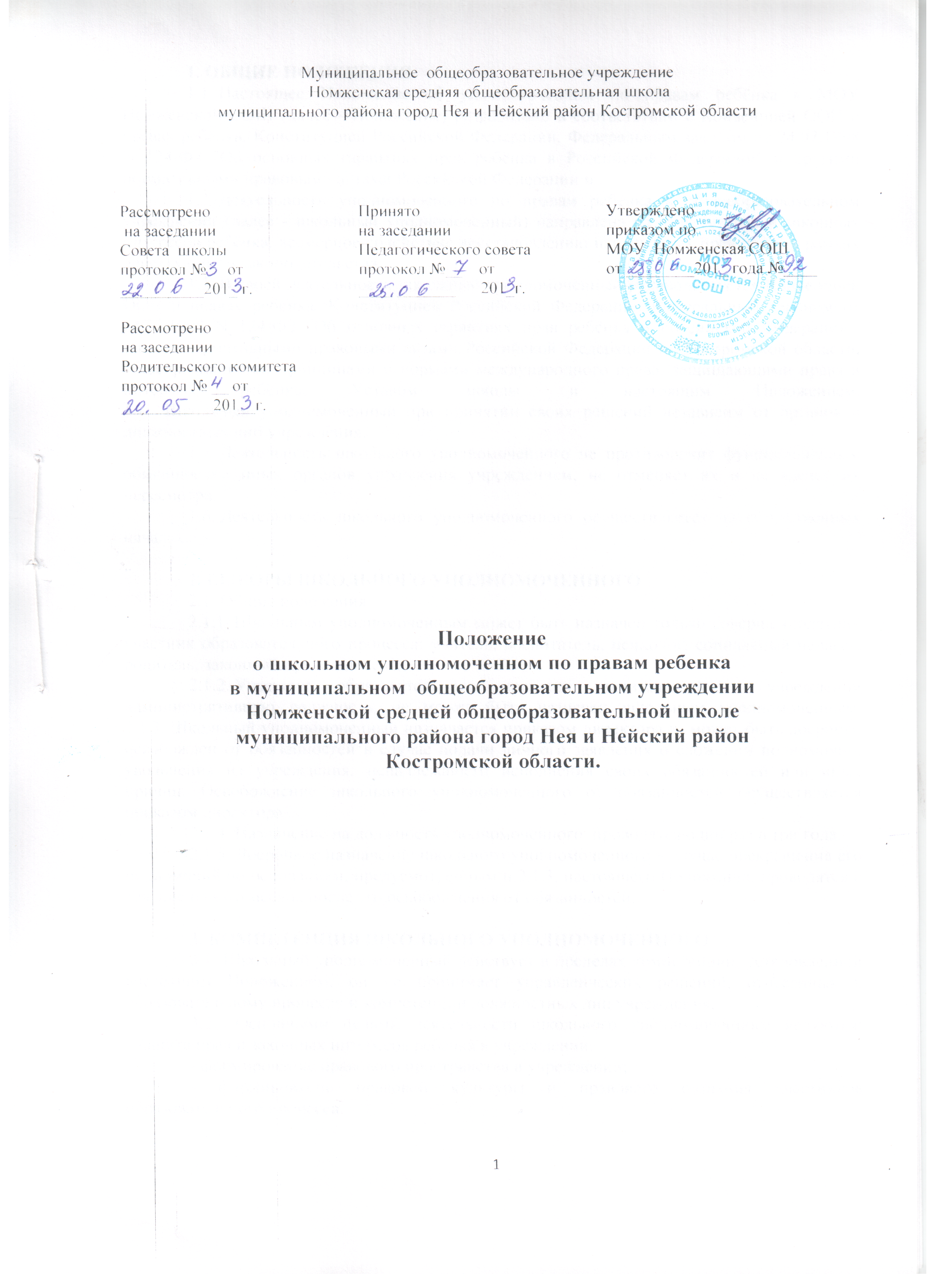

1. ОБЩИЕ ПОЛОЖЕНИЯ
1.1. Настоящее Положение об уполномоченном по правам ребёнка в МОУ Номженской СОШ (далее - Положение) разработано в соответствии с Конвенцией ООН о правах ребёнка, Конституцией Российской Федерации, Федеральным законом от 24.07.1998 N 124-ФЗ "Об основных гарантиях прав ребёнка в Российской Федерации" и другими нормативными правовыми актами Российской Федерации и
1.2. Деятельность уполномоченного по правам ребёнка в общеобразовательном учреждении (далее - школьный уполномоченный) направлена на защиту прав и законных интересов ребёнка, всемерное содействие восстановлению нарушенных прав детей в рамках действующего законодательства.
1.3. В своей деятельности школьный уполномоченный руководствуется Конвенцией ООН о правах ребёнка, Конституцией Российской Федерации, Федеральным законом от 24.07.1998 N 124-ФЗ "Об основных гарантиях прав ребёнка в Российской Федерации", иными нормативными правовыми актами Российской Федерации и Костромской области, общепризнанными принципами и нормами международного права, защищающими права и интересы ребёнка, Уставом школы и настоящим Положением.
1.4. Школьный уполномоченный при принятии своих решений независим от органов и должностных лиц учреждения.
1.5. Деятельность школьного уполномоченного не противоречит функциональным обязанностям иных органов управления учреждением, не отменяет их и не влечет их пересмотра.
1.6. Деятельность школьного уполномоченного осуществляется на общественных началах.

2. ВЫБОРЫ ШКОЛЬНОГО УПОЛНОМОЧЕННОГО
2.1. Общие положения
2.1.1. Школьным уполномоченным может быть назначен только совершеннолетний участник образовательного процесса: учитель, воспитатель, психолог, социальный педагог, родитель, законный представитель.
2.1.2. Участник образовательного процесса, занимающий в учреждении административную должность, не может быть назначен школьным уполномоченным.
2.1.3. Школьный уполномоченный назначается приказом директора и может быть досрочно освобожден от обязанностей в случае подачи личного заявления о сложении полномочий, увольнения из учреждения, ненадлежащего исполнения своих обязанностей или иных причин. Освобождение школьного уполномоченного от обязанностей осуществляется приказом директора.
2.1.4. Назначение на должность уполномоченного проводятся один раз в три года.
2.1.5. Досрочное назначение школьного уполномоченного в случае прекращения его полномочий по основаниям, предусмотренным п.2.1.3. настоящего Положения, проводятся в течение одного месяца после его освобождения от обязанностей.

3. КОМПЕТЕНЦИЯ ШКОЛЬНОГО УПОЛНОМОЧЕННОГО
3.1. Школьный уполномоченный действует в пределах компетенции, установленной настоящим Положением; он не принимает управленческих решений, отнесенных к образовательному процессу и компетенции должностных лиц учреждения.
3.2. Основными целями деятельности школьного уполномоченного являются:
- защита прав и законных интересов ребенка в учреждении;
- формирование правового пространства в учреждении;
- формирование правовой культуры и правового сознания участников образовательного процесса;
- формирование личности, способной к социализации в условиях гражданского общества;
- совершенствование взаимоотношений участников образовательного процесса.
3.3. Основными задачами школьного уполномоченного являются:
- всемерное содействие восстановлению нарушенных прав ребенка;
- профилактика нарушений прав ребенка;
- оказание помощи родителям, законным представителям в трудной жизненной ситуации их детей, в регулировании взаимоотношений в конфликтных ситуациях;
- содействие правовому просвещению участников образовательного процесса.
3.4. Школьный уполномоченный рассматривает обращения (жалобы) обучающихся, но может принимать обращения и других участников образовательного процесса (учителей, родителей, законных представителей обучающихся), касающиеся нарушения прав и свобод несовершеннолетних.
Не подлежат рассмотрению школьным уполномоченным обращения (жалобы), связанные с:
- несогласием с выставленными оценками;
- несогласием с рабочим расписанием уроков и другими вопросами, относящимися к компетенции должностных лиц учреждения;
- действиями и решениями государственных и муниципальных органов в сфере управления образованием.
Обращения по вышеуказанным вопросам могут направляться Уполномоченному по правам ребёнка в Нейском районе или в Костромской области.
3.5. Обращение (жалоба) должно быть подано школьному уполномоченному не позднее одного месяца со дня нарушения права заявителя или с того дня, когда заявителю стало известно об этом. Жалоба может подаваться как в письменной, так и в устной форме.
Жалобы и обращения, поступившие школьному уполномоченному, должны регистрироваться в Журнале учета (Приложение 1).
Школьный уполномоченный может отказаться от принятия к рассмотрению обращения, не относящегося к его компетенции, аргументируя отказ.
Школьный уполномоченный вправе заняться проблемой по собственной инициативе при наличии информации о нарушении прав обучающихся, не способных самостоятельно отстаивать свои интересы.
3.6. С целью реализации задач своей деятельности школьный уполномоченный имеет право:
- обращаться за помощью и консультацией к Уполномоченному по правам ребёнка в Нейском районе или Костромской области;
- посещать уроки, родительские собрания, совещания при директоре, заседания органов самоуправления учреждения, ученического самоуправления с предварительным уведомлением;
- получать объяснения по спорным вопросам от всех участников образовательного процесса;
- проводить самостоятельно или совместно с органами самоуправления учреждения, администрацией учреждения проверку факта нарушения прав, свобод и интересов ребёнка;
- заниматься решением проблем по собственной инициативе при выявлении факта грубых нарушений прав ребёнка;
- передавать обращение (жалобу) органу или должностному лицу, компетентному разрешить ее по существу, если на то есть согласие заявителя;
- ставить перед руководителем учреждения вопрос о привлечении нарушителя (нарушителей) к дисциплинарной ответственности при установлении факта грубого нарушения правил внутреннего распорядка учреждения либо унижения достоинства ребёнка;
- обращаться к администрации учреждения с ходатайством о проведении дисциплинарного расследования по фактам выявленных нарушений при необходимости;
- обращаться к Уполномоченному по правам ребёнка в Нейской районе при недостижении соглашения или получении отказа одной из сторон конфликта о принятии его рекомендации;
- направлять свои предложения и оценки по результатам изучения и обобщения информации о нарушении прав, свобод и законных интересов ребенка Совету и администрации учреждения, Управлению образования города, Уполномоченному по правам ребёнка в Нейском районе;
- выступать с устным докладом на заседаниях Управляющего совета учреждения в случае систематических нарушений прав детей или унижения их достоинства;
- выбирать себе помощников из числа обучающихся и других участников образовательного процесса. Помощники школьного уполномоченного осуществляют свою деятельность на общественных началах.
3.7. Школьный уполномоченный обязан:
- проводить личный приём несовершеннолетних и их законных представителей, рассматривать их жалобы и заявления, оказывать практическую помощь;
- принимать меры по устранению выявленного факта нарушения прав и законных интересов ребёнка;
- в случае конфликтной ситуации содействовать её разрешению, в том числе путем проведения переговоров, с участниками конфликта, внесения письменных рекомендаций, обращенных к сторонам конфликта и предлагающих меры для его решения;
- осуществлять разъяснительную работу среди участников образовательного процесса учреждения о правах и законных интересах ребёнка;
- не разглашать ставшие ему известными в процессе выяснения сведения без согласия заявителя;
- систематически повышать свою профессиональную компетентность по социально-правовым и психолого-педагогическим проблемам.
3.8. По окончании учебного года школьный уполномоченный представляет доклад о своей деятельности с выводами и рекомендациями:
- в срок до 10 июня – Управляющему Совету и администрации учреждения, Управлению образования города;
3.9. В процессе своей деятельности школьный уполномоченный взаимодействует с Уполномоченным по правам ребёнка в Нейском районе и Костромской области районе, органами управления в сфере образования, органами опеки и попечительства, администрацией учреждения, педагогическим коллективом и социально-педагогической службой учреждения, органами самоуправления учреждения, учреждениями социальной защиты населения, правоохранительными органами, комиссией по делам несовершеннолетних и защите их прав, правозащитными, общественными организациями.

4. ОБЕСПЕЧЕНИЕ ДЕЯТЕЛЬНОСТИ ШКОЛЬНОГО УПОЛНОМОЧЕННОГО
4.1. Администрация учреждения оказывает содействие деятельности школьного уполномоченного, создает условия для работы и повышения её эффективности.
4.2. Администрация учреждения не вправе вмешиваться и препятствовать деятельности школьного уполномоченного с целью повлиять на его решение в интересах отдельного лица.
4.3. Деятельность школьного уполномоченного осуществляется при содействии областных (муниципальных) органов, осуществляющих управление в сфере образования, органов социальной защиты населения, здравоохранения, Уполномоченного по правам ребёнка в Нейском районе или в Костромской области, вузов и общественных организаций, содействующих правовому и гражданскому образованию.
4.4. Администрацией учреждения могут рассматриваться варианты стимулирования школьного уполномоченного, не противоречащие действующему законодательству.

Срок действия:
Не ограничен, при изменении нормативно-правовой базы, регулирующей действие данного положения, вносятся изменения в установленном законом порядке.
Настоящее Положение обязательно для ознакомления всеми участниками образовательного процесса.

